Những chính sách giáo dục có hiệu lực từ tháng 1-2023
Quy định mới về bồi dưỡng giáo viên; Liên thông thư viện giữa các cấp học trong cùng một địa bàn hay tăng thu nhập cho giáo viên ở TP Hồ Chí Minh là 3 quy định, chính sách nổi bật của giáo dục được thực hiện trong tháng 1-2023.
Quy định mới về bồi dưỡng thường xuyên cho giáo viên
Bộ Giáo dục và Đào tạo (GD&ĐT) ban hành Thông tư 17/2022/TT-BGDĐT sửa đổi, bổ sung một số điều của Quy chế bồi dưỡng thường xuyên giáo viên, cán bộ quản lý cơ sở giáo dục mầm non, cơ sở giáo dục phổ thông và giáo viên trung tâm giáo dục thường xuyên. Thông tư có hiệu lực từ 20-1-2023.
Theo đó, những sửa đổi bổ sung liên quan đến: Đối tượng áp dụng, mục đích của bồi dưỡng thường xuyên, tài liệu bồi dưỡng thường xuyên, báo cáo viên bồi dưỡng thường xuyên; đánh giá và xếp loại kết quả bồi dưỡng thường xuyên; cấp chứng chỉ bồi dưỡng thường xuyên; trách nhiệm của các cơ sở giáo dục thực hiện nhiệm vụ bồi dưỡng thường xuyên…
Theo đó, đối tượng áp dụng của Thông tư gồm: Giáo viên đang nuôi dưỡng, chăm sóc, giáo dục tại trường mầm non, trường mẫu giáo, nhà trẻ, nhóm trẻ độc lập, lớp mẫu giáo độc lập, lớp mầm non độc lập; Giáo viên đang giảng dạy tại trường tiểu học, trường THCS, trường THPT, trường phổ thông có nhiều cấp học, trường chuyên, trường phổ thông dân tộc nội trú, trường phổ thông dân tộc bán trú, trường phổ thông dành cho người khuyết tật; Giáo viên đang giảng dạy tại trung tâm giáo dục thường xuyên, giáo viên giảng dạy chương trình giáo dục thuộc chương trình để cấp văn bằng của hệ thống giáo dục quốc dân tại trung tâm giáo dục nghề nghiệp - giáo dục thường xuyên.
Thông tư 17/2022 còn chính thức bỏ yêu cầu về chứng chỉ tin học với báo cáo viên bồi dưỡng thường xuyên.
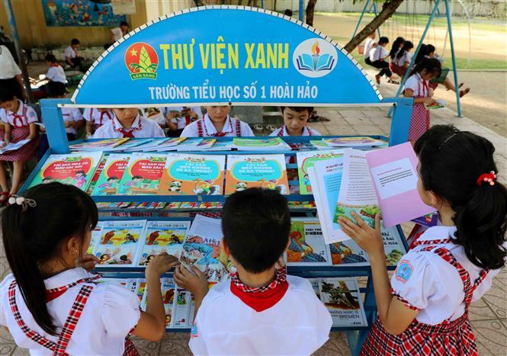
Thư viện xanh, thân thiện của Trường Tiểu học số 1 Hoài Hảo, huyện Hoài Nhơn (Bình Định) với không gian mở. Ảnh: Thanh Tùng/TTXVN
Liên thông thư viện giữa các cấp học trong cùng một địa bàn
Ngày 22-11-2022, Bộ GD&ĐT đã ban hành Thông tư số 16/2022/TT-BGDĐT quy định tiêu chuẩn thư viện cơ sở giáo dục mầm non, phổ thông. Thông tư này có hiệu lực từ ngày 7-1-2023.
Theo đó, Thông tư quy định các tiêu chuẩn của thư viện ở 2 mức độ (mức độ 1, mức độ 2) với các nội dung về: Tài nguyên thông tin; cơ sở vật chất; thiết bị chuyên dùng; hoạt động thư viện; quản lý thư viện.
Cơ quan quản lý giáo dục thực hiện đánh giá và công nhận thư viện đạt mức độ tiêu chuẩn theo một hoặc các phương thức: Thông qua báo cáo kết quả tự đánh giá hoạt động của thư viện; trực tiếp đánh giá hoạt động tại thư viện; trực tuyến thông qua hệ thống phần mềm xử lý số liệu. Đánh giá và công nhận thư viện trường mầm non, tiểu học, THCS và trường phổ thông có nhiều cấp học (cấp học cao nhất là THCS) do phòng GD&ĐT thực hiện. Đánh giá và công nhận thư viện trường THPT và trường phổ thông có nhiều cấp học (cấp học cao nhất là THPT) do sở GD&ĐT thực hiện. Chu kỳ đánh giá và công nhận thư viện là 5 năm.
Kết quả đánh giá thư viện được sử dụng cho các hoạt động kiểm định chất lượng giáo dục, công nhận đạt chuẩn quốc gia của các trường mầm non, tiểu học, trung học, trường phổ thông có nhiều cấp học và các hoạt động khác theo quy định của pháp luật.
Theo Thông tư, liên thông thư viện giữa các trường mầm non, tiểu học, THCS và trường phổ thông có nhiều cấp học (cấp học cao nhất là THCS) được thực hiện cùng cấp học trên cùng địa bàn cấp huyện; giữa các trường mầm non, tiểu học, THCS, trường phổ thông có nhiều cấp học (cấp học cao nhất là THCS) với thư viện cấp xã, huyện trên cùng địa bàn. Liên thông thư viện giữa các trường THPT và trường phổ thông có nhiều cấp học (cấp học cao nhất là THPT) được thực hiện cùng cấp học trên cùng địa bàn cấp huyện, tỉnh; giữa các trường THPT, trường phổ thông có nhiều cấp học (cấp học cao nhất là THPT) với thư viện cấp huyện, tỉnh trên cùng địa bàn.
Tăng thu nhập cho giáo viên tại TP Hồ Chí Minh Từ 1-1-2023, Nghị quyết về hệ số điều chỉnh tăng thu nhập 2023 của Hội đồng nhân dân TP. Hồ Chí Minh chính thức có hiệu lực. Theo đó, trong năm 2023, giáo viên tại TP Hồ Chí Minh sẽ áp dụng hệ số điều chỉnh thu nhập tăng thêm là 1,8 lần tiền lương theo ngạch, bậc, chức vụ theo Điều 1 Nghị quyết 27 năm 2022 của Hội đồng nhân dân TP Hồ Chí Minh. Cũng theo Nghị quyết này, Hội đồng nhân dân Thành phố thực hiện chi trả thu nhập tăng thêm theo Nghị quyết số 03/2018 trong năm 2023 đến hết thời gian thí điểm Nghị quyết 54/2017/QH14 theo hệ số 1,8 nêu trên.

